PIĄTEK, 24.04.2020 JĘZYK ANGIELSKI
JEŻYKI i MOTYLKI
- Utrwalamy nazwy zwierząt. Zaśpiewajcie piosenki FARM ANIMALS i LET'S GO TO THE FARM
- Spróbujcie z okrągłych talerzyków papierowych wykonać zwierzęta. Jeżeli nie macie w domu talerzyków, poproście rodziców o wycięcie kółka z papieru. Przyjemnej zabawy.
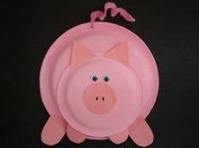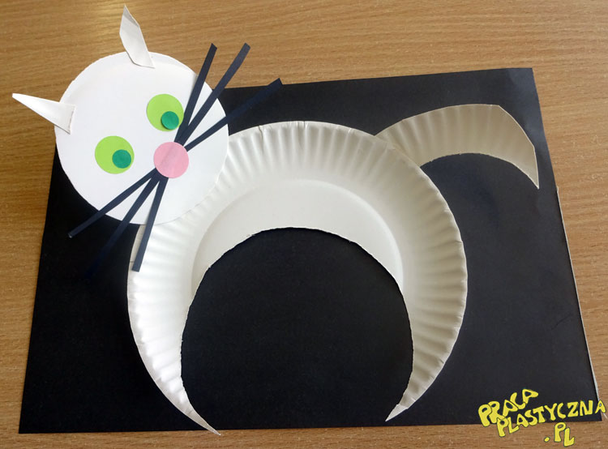
WIEWIÓRKI
- Dzisiaj utrwalamy nazwy uczuć i emocji. Oto krótki filmik do obejrzenia
HOW ARE YOU TODAY?
Jakie uczucia i emocje były w filmiku?
Snail is …(sad)
Clown is …(happy)
Grasshopper is …(sleepy)
Marty is …(scared)
- A tutaj jest dla Was piosenka o uczuciach i emocjach FEELING AND EMOTIONS SONG.
- Możecie też spróbować zrobić z okrągłego papierowego talerzyka buźkę przedstawiającą jakieś emocje.

